**mongoVUE的增删改查操作使用说明**

1. **查询**
2. **精确查询**

1）右键点击集合名，再左键点击Find

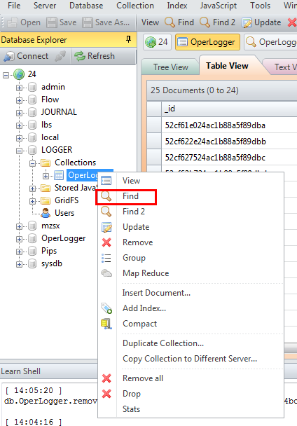

或者直接点击工具栏上的Find



2）查询界面，包括四个区域

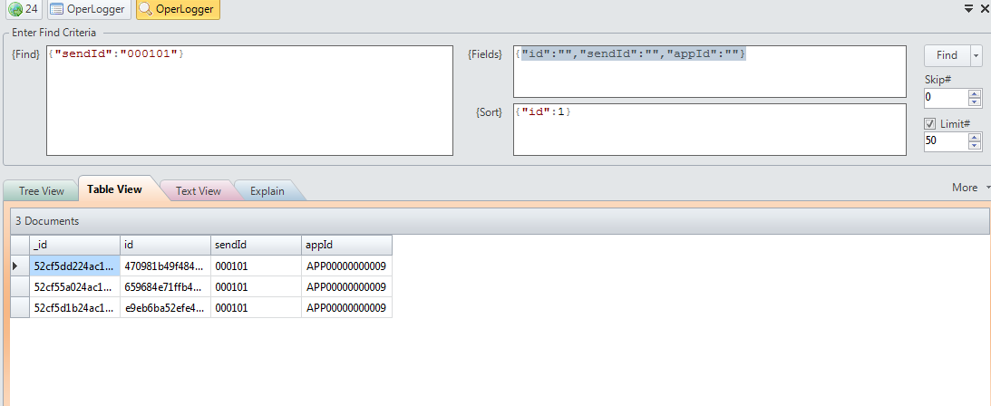

{Find}区，查询条件格式{"sendId":"000101"}表示查询sendId=000101的记录，

（注:mongodb区分大小写，写成{"sendid":"000101"}会查询不到）

查询条件包含and时，格式为：{"sendId":"000101","operParam5":"vfre"}

查询条件包含or时，格式为{$or:[{"sendId":"000101"},{"sendId":"1234567890"}]}

{Fields}区，表示查询的字段值，不填默认显示所有字段。Fields区的格式与Find区类似，如：{"id":"","sendId":"","appId":""}

{sort}区，{"id":1}表示按照id升序排序，{"id":-1}表示按照id降序排序

Skip和Limit联合起来使用，相当于查询mysql中的limit语句

（注：Skip和Limit的值不能为空，否则会报错）

**2、模糊查询**

查询条件中包含like时，格式为：{"operParam5":new RegExp(".*set.*")}

这里使用到简单的正则表达式：.*表示任意多个字符，相当于like中的%。

如果查询operParam5 like ‘%set%’，则写成{"operParam5":new RegExp(".*set.*")}

如果查询operParam5 like ‘%set’，则写成{"operParam5":new RegExp(".*set")}

如果查询operParam5 like ‘set%’，则写成{"operParam5":new RegExp("set.*")}

1. **新增**

1）右键点击集合名，再左键点击Insert Document…

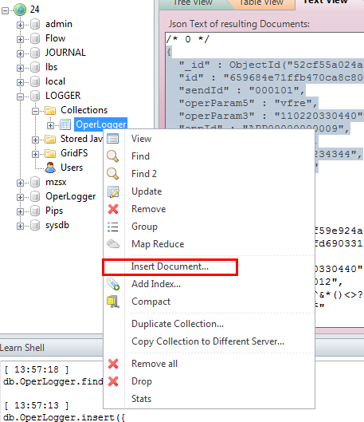

2）在弹出的输入框中，填入要插入记录的Bson格式数据

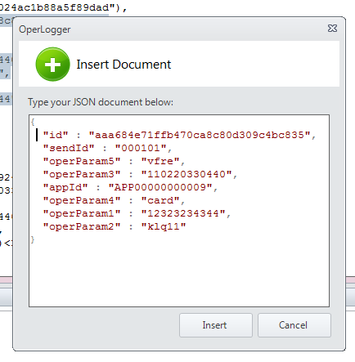

3）点击Insert，插入成功

1. **编辑**
2. 点击菜单栏的Update按钮



1. 在左侧输入查询条件，右侧输入要更新的字段名称和字段值

如下示例实现将id= aaaa84e71ffb470ca8c80d309c4bc835的记录的sendId字段值，修改为000001

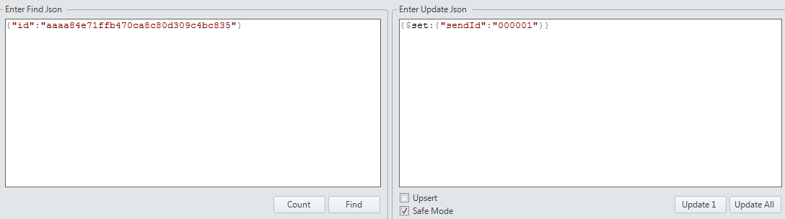

3）之后，点击updateAll更新所有记录。

1. **删除**
2. 点击菜单栏的Remove按钮
3. 输入要删除的记录的查询条件，

如下示例删除id=aaa684e71ffb470ca8c80d309c4bc835的记录

3）点击Remove按钮，弹出确认提示框，点击Remove即可

